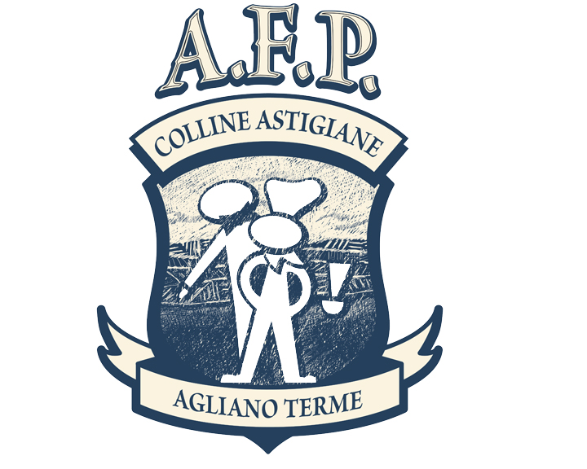
AGENZIA DI FORMAZIONE PROFESSIONALE
DELLE COLLINE ASTIGIANE S.c.r.l.
Formazione – Orientamento – Servizi al Lavoro

RICHIESTA DI ISCRIZIONE
da inviare a info@afp-collineastigiane.com

◻ Corso di aggiornamento per la formazione professionale per l’accesso e l’esercizio di somministrazione di alimenti e bevande (rif L.R. 38/06 DGR 103/2009)
Euro 122 (iva compresa)

◻ Corso per l’accesso e l’esercizio alla somministrazione di alimenti e bevande e commercio nel settore alimentare (100 ore + 4 di esame presso la Camera di Commercio)
Euro 550 comprensivi di IVA stabiliti dalla Regione Piemonte
Euro 77 tassa d’esame stabilita dalla CCIAA
2 marche da bollo da Euro 16.00 e Euro 2,00

Io sottoscritto _________________________________, nato a ________________________
il ___________________ C.f.________________________________,
residente nel Comune di __________________________ provincia _____,
via/piazza ___________________________ n. __________
in qualità di titolare – legale rappresentante della ditta ________________________________,
con sede in ______________________ via _________________________, CAP __________
P. Iva _________________________ PEC: ________________________
N° Univoco x fatturazione elettronica: ________________________
attività ________________________,

sono a richiedere l’iscrizione al corso

del/la Sig./ra ___________________________ nato/a ________________ il ___________________ C.f.________________________________, residente nel Comune di __________________________
provincia _____, via/piazza ___________________________ n. __________
cellulare dell’allievo _____________________
titolo di studio _________________
tipologia contrattuale _____________________________

ll sottoscritto è a conoscenza che, ai sensi dell'art.26 della legge 15/68, le dichiarazioni mendaci, la falsità negli atti e l'uso di atti falsi sono puniti ai sensi del codice penale e delle leggi speciali. Inoltre, il sottoscritto autorizza al trattamento dei dati personali, secondo quanto previsto dal Dlgs 196/2003 e dall'art.13 del Regolamento UE 2016/679 relativo alla protezione delle persone fisiche con riguardo al trattamento dei dati personali.

Data ___________ Timbro e Firma

